Il carisma di Padre Pianzola

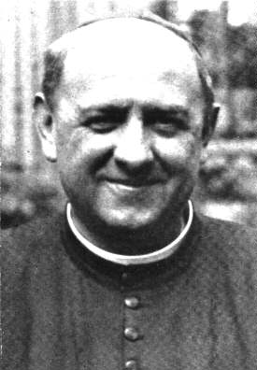

“Mi son fatto
oblato
che vuol dire
offerto…”

“Sarò
un don Niente
nelle mani di Gesù
onnipotente”

“Essere sacerdote
della povertà
della carità
e della
mansuetudine”.

- Apostolo della Parola di Dio
in mezzo ai giovani e alle masse rurali
- Animatore di comunità cristiane
evangelizzatore dei poveri
- Attento a riconoscere nei nuovi fenomeni sociali
i segni dei tempi
- Profeta del carisma della donna nella pastorale
- Educatore instancabile e catechista affascinante
- Sacerdote divorato dall’ansia di cercare le anime
per donare la salvezza di Cristo

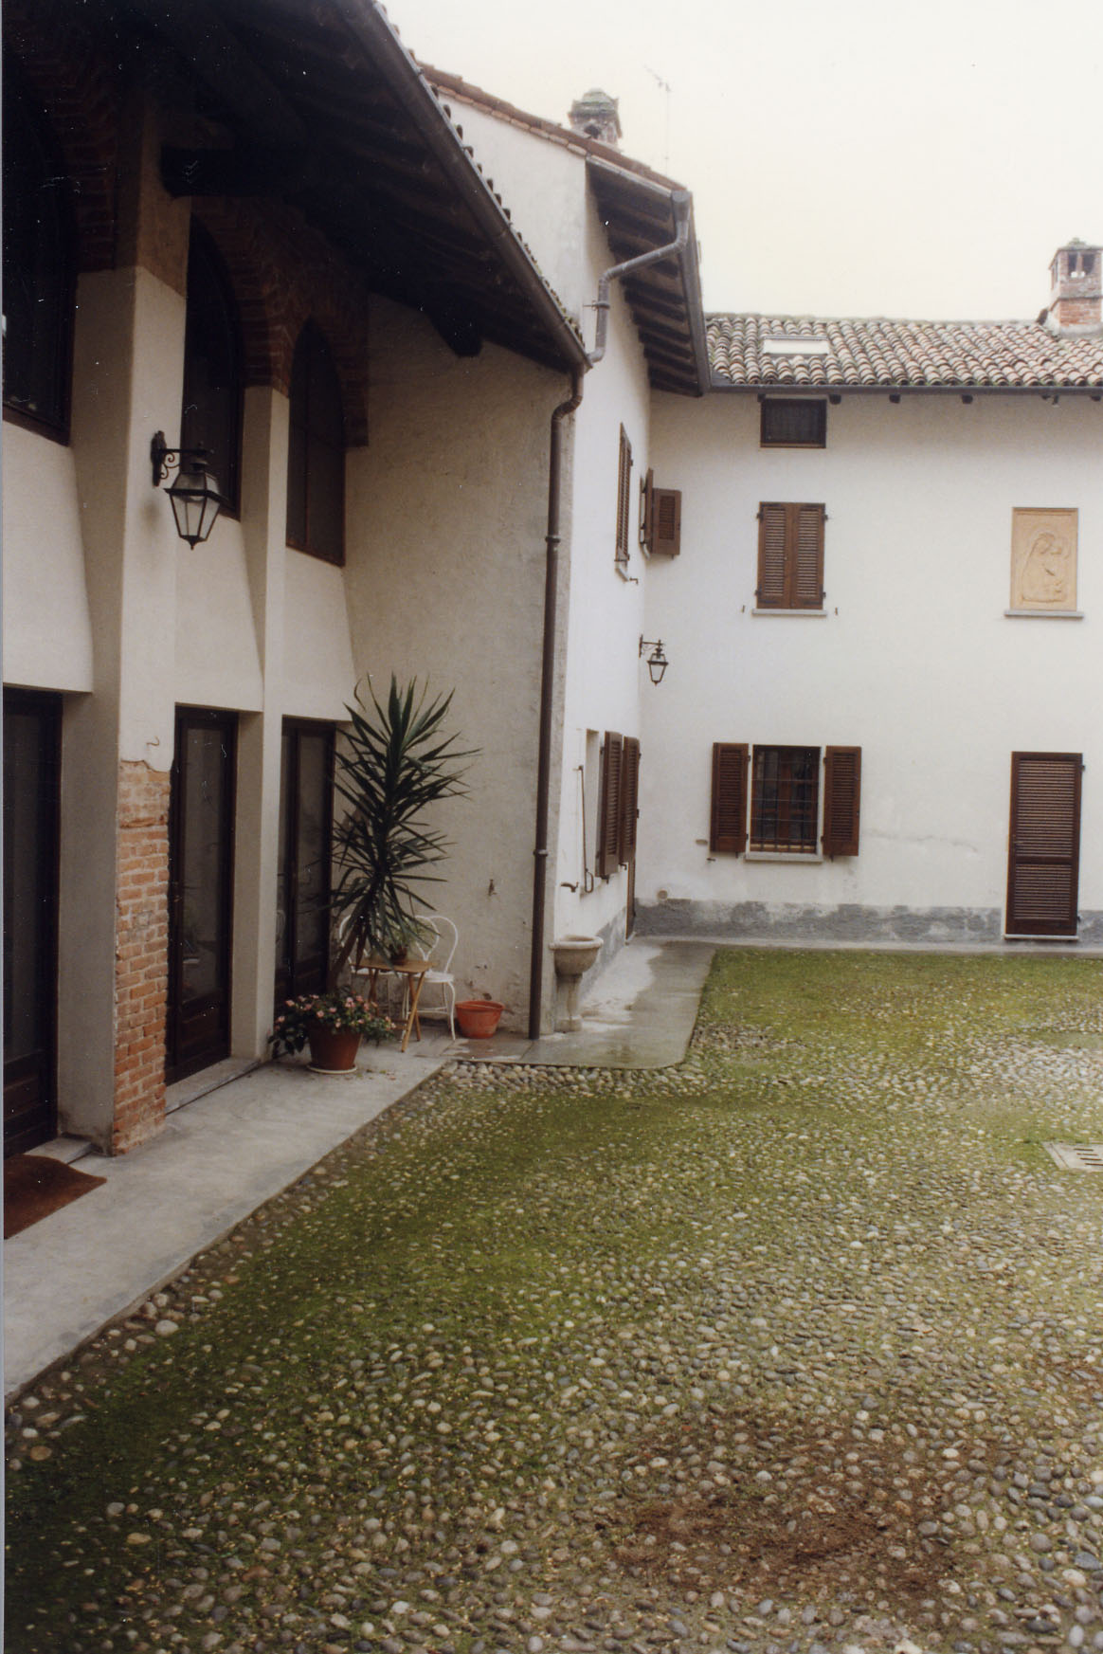

- Nasce a Sartirana (Pavia), in diocesi di Vigevano, il 5 ottobre 1881.
- E’ ordinato sacerdote il 16 marzo 1907.
- Fonda la Congregazione degli Oblati Diocesani, l’8 dicembre 1908.
- Fonda l’Istituto delle Suore Missionarie dell’Immacolata Regina della Pace l’8 maggio 1919.
- Muore a Mortara il 4 giugno 1943.

La sua vita è attraversata da:

Un ideale
“Gesù è il mio ideale, il mio amore, la mia vita!”.

Una passione
Annunciare il vangelo ai giovani e, con i giovani e le giovani, al popolo, ai poveri, ai dimenticati delle campagne, ai piccoli.
Una intuizione profetica
La donna ha una vocazione e un ruolo originali nella vita della società e della chiesa e compiti importanti e specifici nella partecipazione responsabile alla missione evangelizzatrice.
Una parola-programma
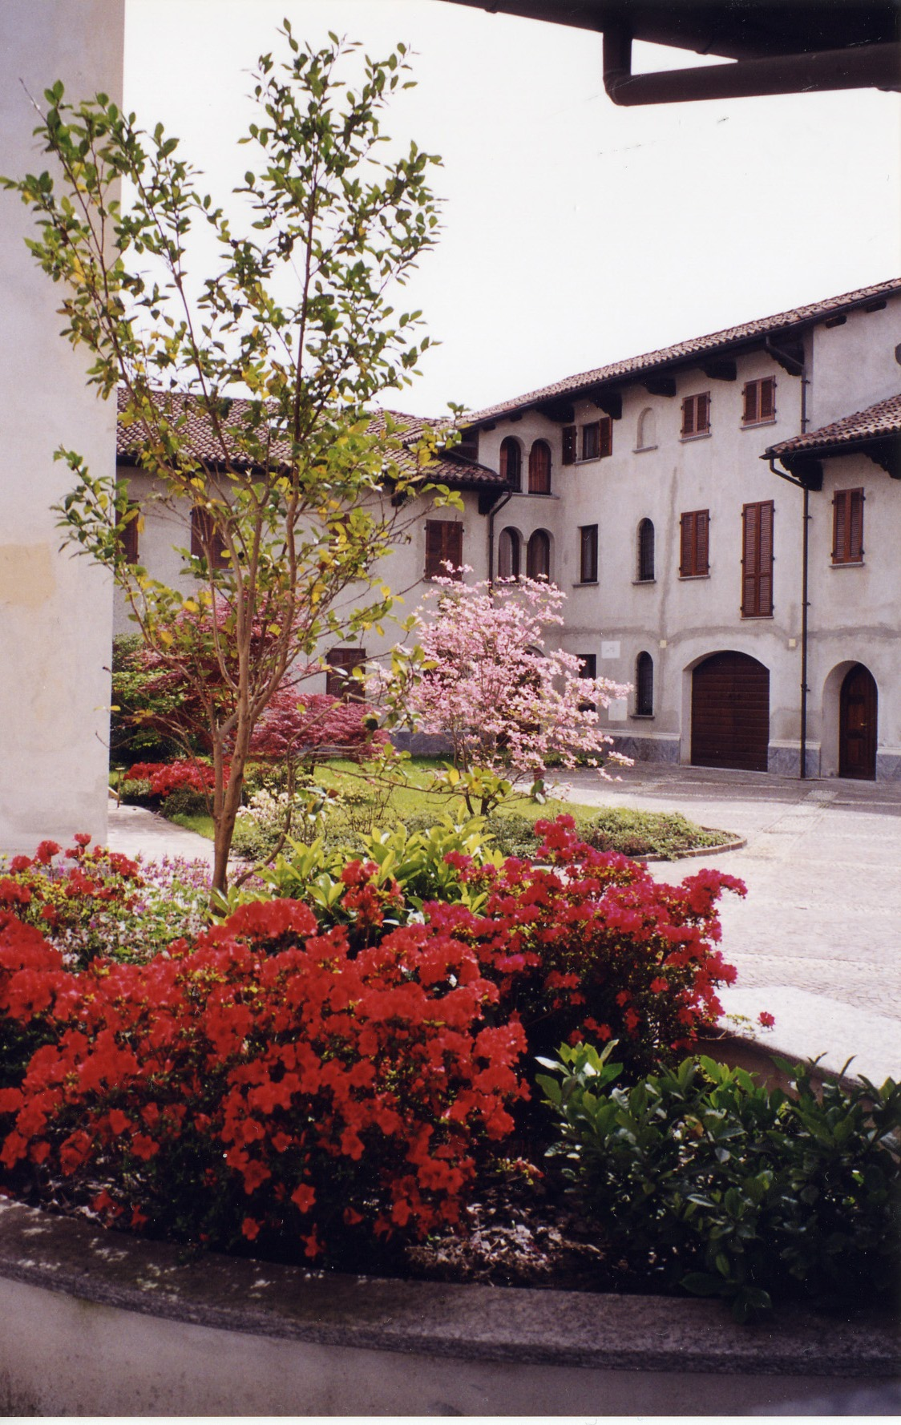
“Tutto per Gesù! E’ una scintilla che muove, decide, infiamma ai grandi compiti della missione”.

Padre Francesco Pianzola

“Christi Sacerdos in Christo”, la scritta che Padre Pianzola ha voluto sulla sua tomba, spiega tutta la sua vita: una vita totalmente calata in Cristo tanto da essere davvero tutta dedita agli uomini.
Profondamente umano, sensibile, accogliente, comprensivo ed esigente al tempo stesso, P. Pianzola si definì un “don Niente” nelle mani di Gesù Onnipotente e si propose di essere sacerdote della povertà, della carità e della mansuetudine.


Espresse i suoi personali “piccoli amori” nel gusto della semplicità, nel desiderio di essere sincero e nella volontà di servire col sorriso sulle labbra. Ma indicò soprattutto tre “grandi amori” che costituirono l’ossatura della sua missione e della sua spiritualità: Gesù Eucarestia, Maria Immacolata, il Papa (cioè la Chiesa nella sua visibilità di famiglia di Dio).

Fu un sacerdote che sentì il bisogno di essere “missionario” nella sua terra, perché divorato dall’ansia di cercare le anime per donare loro la salvezza di Cristo.

Volle esserlo nel cuore stesso della parrocchia che amò e desiderò continuare a servire perché ritenuta “la porzione più importante del popolo di Dio”, la Chiesa locale dove si concretizzava la vita ordinaria, non facile, della sua gente, fatta di tappe liete e tristi come il nascere, il crescere, il mettere al mondo i figli, … il morire, ma anche “luogo” e “momento” sacri, dove era possibile nutrirsi non solo del pane di frumento, fatto di sudore e di fatica, ma anche della Parola e del Pane eucaristico, forza, speranza e vita senza fine.
P. Pianzola, però, non pensò di circoscrivere il suo servizio ad una sola Comunità parrocchiale; volle rendersi disponibile, alle necessità del Vescovo locale, per l’attività pastorale in diocesi. A tale scopo fondò i Padri oblati, preti impegnati a vivere la vita nella povertà e a collaborare col Vescovo in stile missionario per predicare le Missioni al popolo e curare l’educazione cristiana della gioventù.

All’interno delle Parrocchie, in Lomellina, fu il promotore e fondatore di tanti Oratori, , intesi come luoghi di esperienza comunitaria, dove ragazze, giovani e adulti potevano sentirsi come a casa loro, sotto la guida di figure appassionate… Per questo chiese alle Suore Missionarie dell’Immacolata Regina Pacis di fare, di ogni loro casa, la casa della gioventù, da amare con semplicità e gioia, e da prendere tanto sul serio da richiedere un voto aggiuntivo (lavorare per la gioventù) oltre i tre canonici richiesti dalla consacrazione religiosa.
Fu annunciatore della Parola di Dio, da lanciare come lievito nella mediocrità del tempo, prediligendo i poveri, le masse rurali, i dimenticati delle campagne e delle fabbriche, con un’attenzione tutta particolare per i giovani.
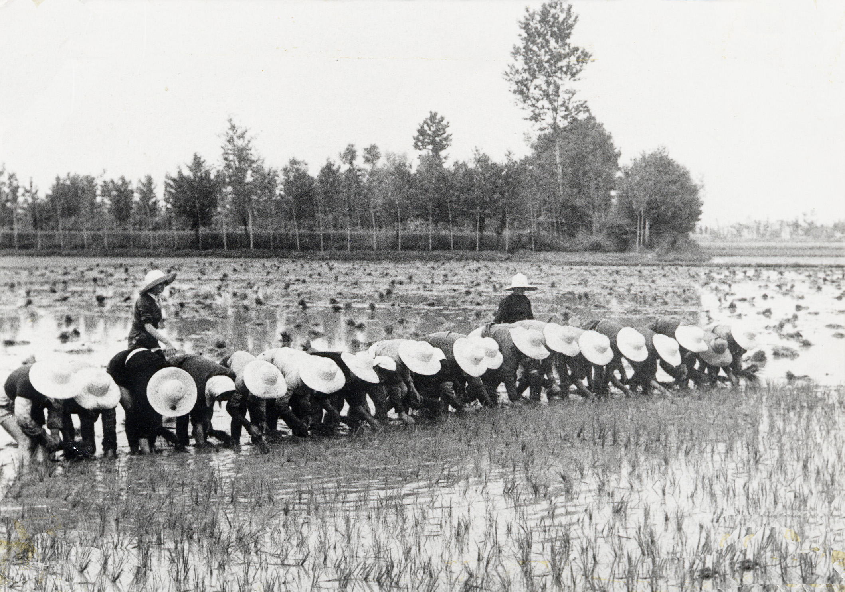
Credette e sostenne che l’evangelizzazione fosse tutto: salvezza morale, promozione umana, impegno sociale e politico. Per questo scrisse un libro di “dottrina sociale” in termini scientifici e popolari insieme, ma ancora più una “summa” di spiritualità moderna per il prete e per la religiosa, per il laico e per la comunità, immersa nei problemi del proprio tempo, di ieri come di oggi.
Fu educatore e formatore impareggiabile, come risulta dalla raccolta di migliaia di lettere da lui scritte a giovani, militari, madri e padri di famiglia, sacerdoti (specialmente in occasione della prima messa o dell’anniversario di ordinazione), oltre che a suore del suo e di altri Istituti. Da queste emergono l’amorevolezza, la passione, l’attenta vigilanza e la perspicace intuizione dell’animo di ogni destinatario, così come la consapevolezza dell’importanza e dell’efficacia di una parola scritta nel momento giusto.
Fu catechista singolare e affascinante, creativo e fantasioso, capace di conciliare la “pedagogia dell’approccio” attraverso contenuti e azioni semplici ed immediate, adeguate alla realtà umana presente in Lomellina, con un metodo attivo, basato sul dialogo, suggerito soprattutto alle Suore. Egli lo arricchiva con indicazioni concrete circa l’uso di strumenti didattici e organizzativi, ma anche di atteggiamenti da assumere, per entrare in relazione autentica soprattutto con i più piccoli e con i giovani e trasmettere così il messaggio evangelico nella sua profondità e sostanza, senza sconti.
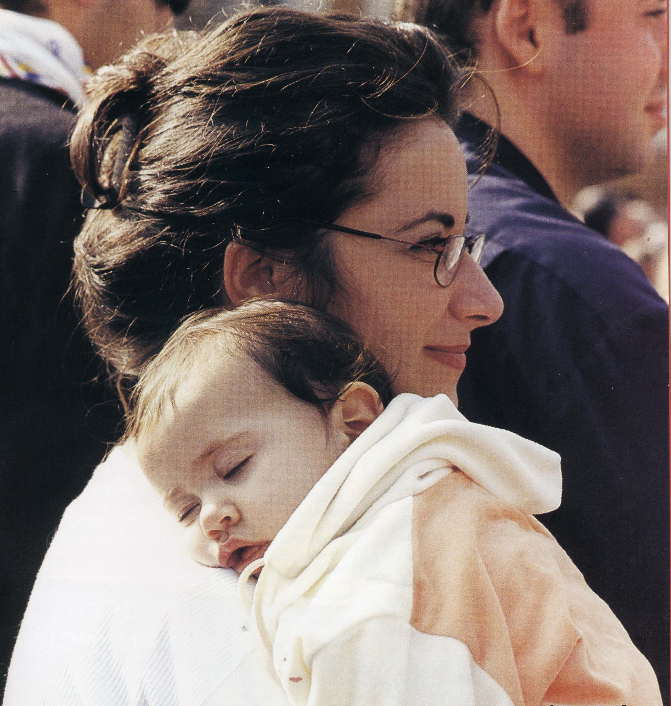
Fu profeta del carisma della donna nella pastorale, attivando la prima esperienza di apostolato laico femminile in Italia e, poi, fondando la Congregazione delle Suore Missionarie dell’Immacolata Regina Pacis, il cui tratto originale fu ed è quello di andare a “ridire con semplicità che Gesù è Gesù, cioè il Salvatore di tutte le anime, le più povere, le più derelitte, le più lontane da Lui”.
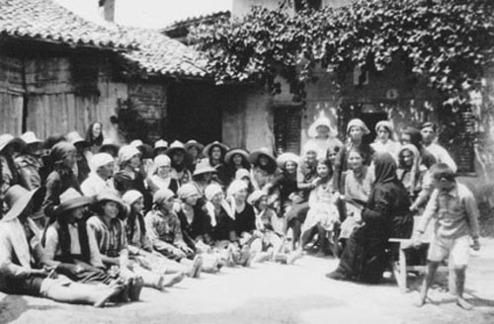
Questa scelta, pur non disdegnando tutti i possibili strumenti di promozione umana, mise in luce la finalità sostanziale e prioritaria dell’evangelizzazione e della formazione spirituale da concretizzare in un impegno preciso di “collaborazione al Sacerdozio cattolico”. Suore missionarie, dunque, ma con l’ansia missionaria non legata solo alle opere: suore “flessibili” nei programmi, nei tempi, negli impegni secondo il mutare delle esigenze.
In un primo tempo erano alle stazioni ad attendere le mondariso in arrivo dalle varie regioni d’Italia, poi a seguire le giovani nei luoghi di lavoro, nelle campagne o nelle fabbriche in città…; oggi sono accanto alle extracomunitarie, a donne sole con i loro bambini, a quelle che hanno subìto violenze o sono irretite dalla tratta, o si trovano in carcere per reati, frutto soprattutto della miseria; sono accanto alle giovani e alle famiglie che fanno fatica ad affrontare la quotidianità in Italia, in Francia, in Brasile, in Africa (Burkina Faso, Mali e Costa d’Avorio).
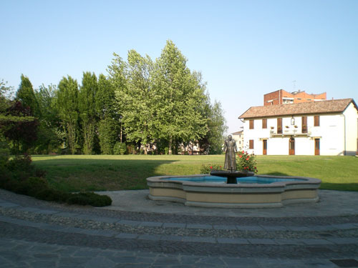
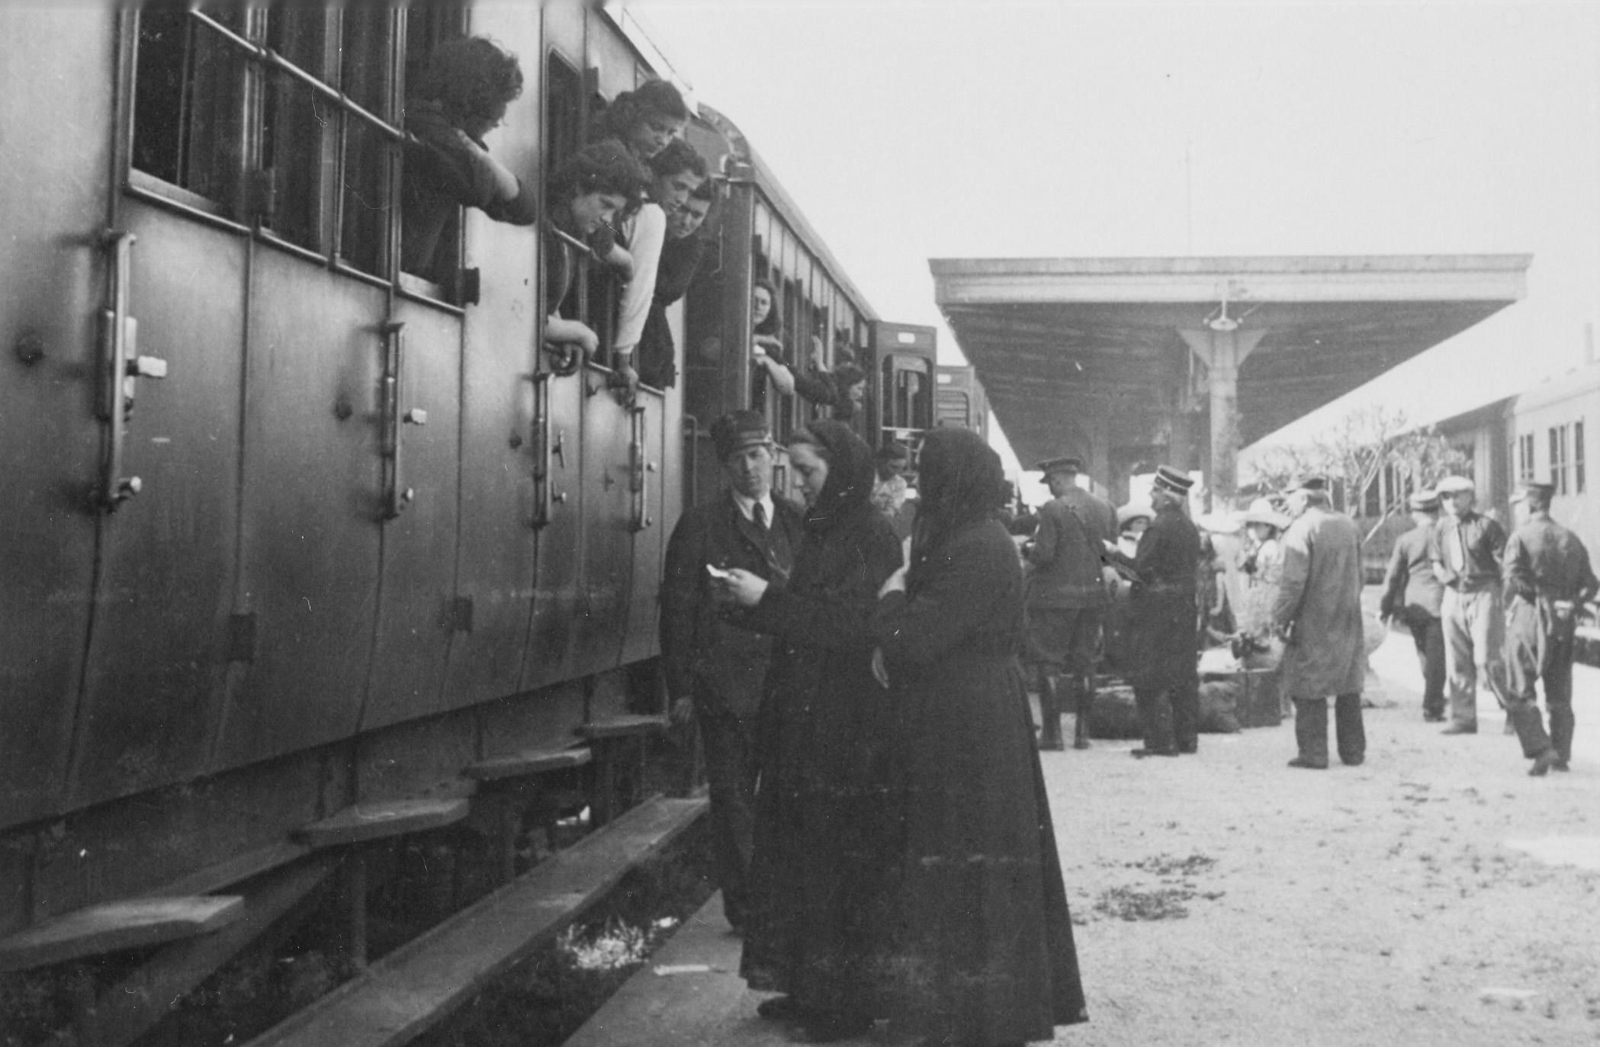
E’ il carisma del Padre, vissuto in fedeltà, quello che le suore pianzoline continuano a testimoniare, al servizio della speranza, con grande attenzione ai segni dei tempi! In fondo continuano il sogno di P. Pianzola: “fare il bene, cercare di far cantare a tutte le creature le lodi del buon Dio”.

E noi, uomini e donne che abbiamo conosciuto le Suore dell’Immacolata Regina della Pace negli oratori delle nostre Parrocchie, conquistati dal carisma del Padre, desideriamo camminare insieme alle sue Suore, condividendone la spiritualità, vivendola nella nostra vita quotidiana e ridonando ad altri i doni che a nostra volta abbiamo ricevuto.
Il Padre, infatti, vive negli insegnamenti che ci hanno trasmesso le sue suore, donne umili, forti e coraggiose missionarie. Vive nelle nostre famiglie, nei luoghi in cui lavoriamo, nelle nostre Parrocchie, perché i suoi insegnamenti hanno messo radici nei nostri cuori.
Ci riconosciamo, perciò, come missionari dell’Immacolata Regina della Pace col nome di “Amici di Padre Pianzola”.

Gli Amici di Padre Pianzola

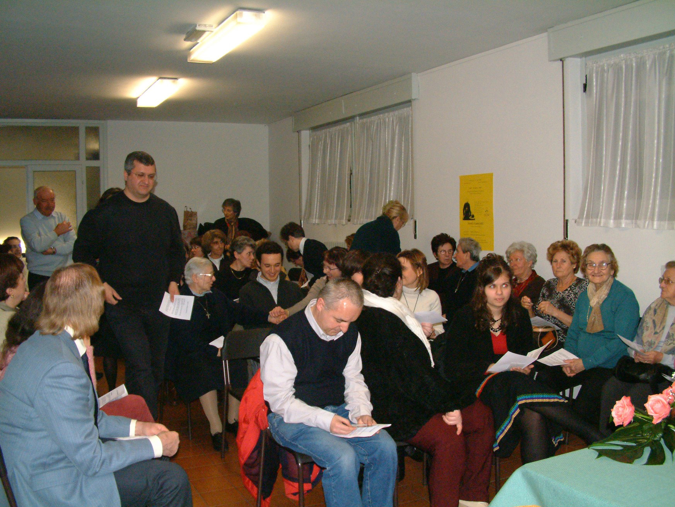
Chi siamo
- Siamo persone che intendono vivere il dono della fede battesimale, nella concretezza del proprio “stato di vita” secondo le intuizioni di Padre Pianzola, del quale apprezziamo l’opera e ci impegniamo a vivere il carisma.
- Realizziamo la nostra missione nelle chiese locali, in modo particolare nella Parrocchia di appartenenza, mettendoci al servizio delle sue strutture pastorali, accogliendo e condividendo la spiritualità delle Suore Missionarie dell’Immacolata Regina della Pace, per essere presenza e riferimento per chi desidera conoscere il carisma pianzolino.
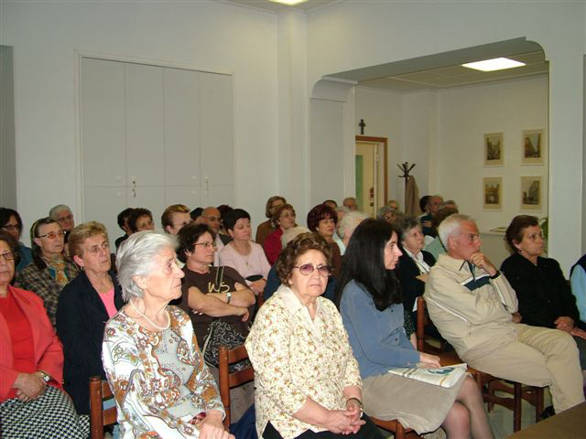

I nostri impegni personali

- Ci adoperiamo per costruire e consolidare in noi stessi una profonda vita interiore, facendo nostri i tre grandi amori indicati da P. Pianzola: Gesù Eucarestia, Maria Immacolata, il Papa.
- Ci impegniamo con stile evangelico a diffondere il regno di Dio in ogni ambito di vita: famiglia, ambiente di lavoro, parrocchia, privilegiando i più poveri, i lontani, il mondo giovanile, attraverso la testimonianza e un servizio fatti di carità, gioia, semplicità, impegno e costanza.
- Assicuriamo un momento di preghiera mensile “a distanza” il 1° giovedì del mese.
- Ci incontriamo a Casamadre- Mortara o a livello territoriale per momenti di preghiera, formazione e approfondimento della spiritualità pianzolina e dell’azione missionaria oltreché per verifiche periodiche circa gli obiettivi e le attività proposte.
- Costruiamo o rinsaldiamo tra noi, in famiglia, nel lavoro, in parrocchia, nella società, relazioni positive secondo lo stile del Padre.
- Promuoviamo e realizziamo in Italia e all’estero, in sintonia con le Suore Missionarie, attività formative, iniziative e momenti di aggregazione, da offrire a chi desidera conoscere e condividere il carisma pianzolino.

Tutto per Gesù!
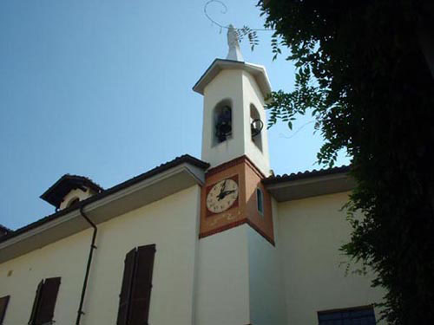
“Il nostro vivere sia un chiamare anime,
un portare anime, un gioire di anime”.
(P. Francesco Pianzola)

